
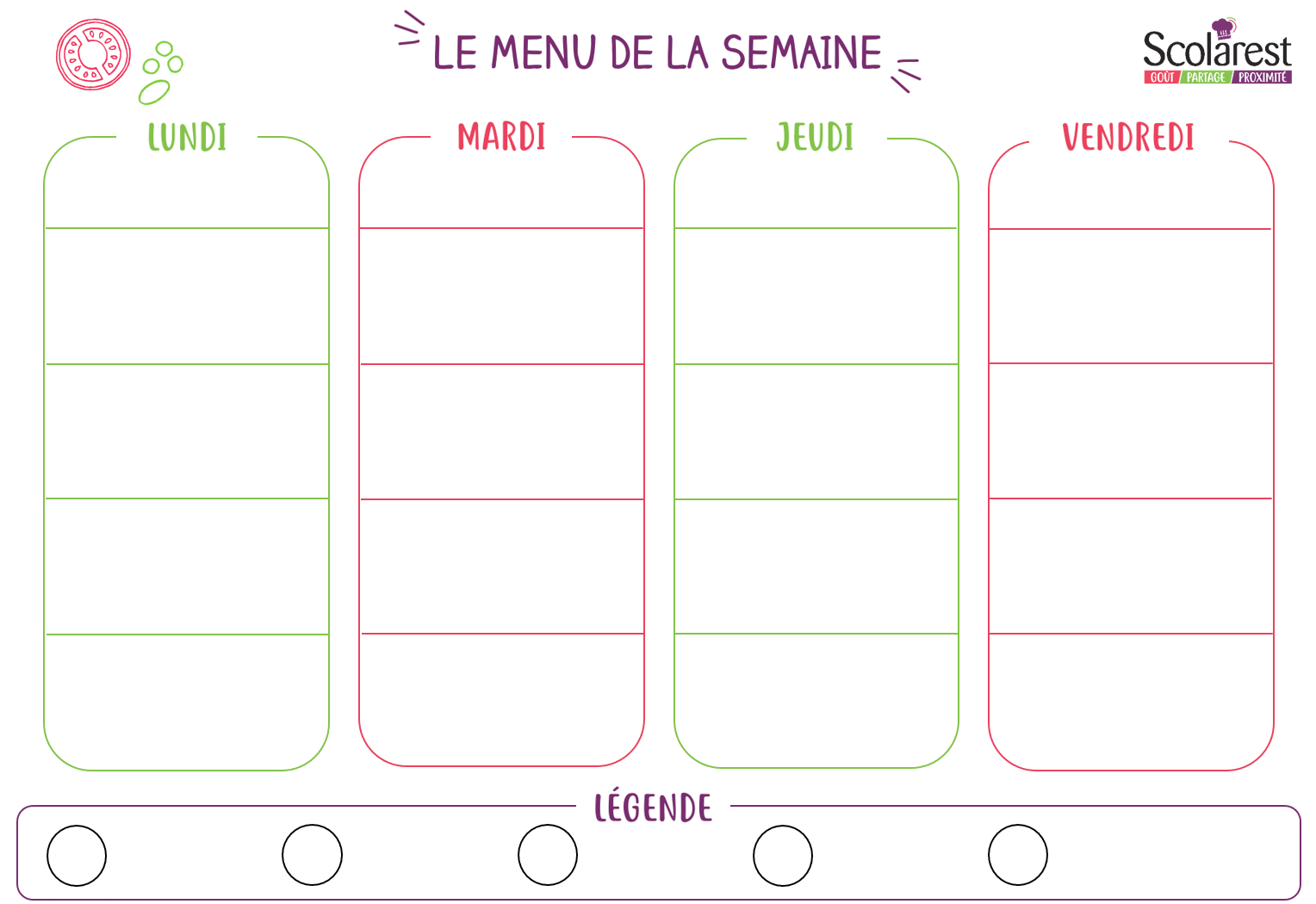
Déjeuner des Primaires
 | 05/12  Repas Anglais |  | 06/12 |  | 08/12 |  | 09/12
 | 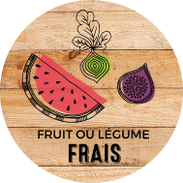  Coleslaw  Salade verte Maïs |  | Betteraves  Salade de cœurs palmier |  | Endives au bleu  Concombres |  | Rillettes cornichon  Salade du chef
 | Filet de poisson meunière  Frites  Petits pois |  |   Aiguillettes de Poulet sauce curry  Pâtes  Brocolis |  | Saucisse de volaille  Purée  Poêlée de légumes |  | Calamars encornets panés  Riz créole  Courgettes
 | Chante neige |  |   Yaourt |  | Fromage à la coupe |  | Fromage portion
 |   Gâteau aux carottes du chef  Fruit du jour |  | Salade de fruits |  | Compote  Fruit du jour |  | Corbeille de fruits





